**Note :** Ceci est un modèle à compléter selon vos soins. **Ecoutez les conseils de votre parrain A5.**

**Première partie : ANALYSE**

1. ***Dessinez l’architecture logiciel – comment avez-vous compris le projet ?***

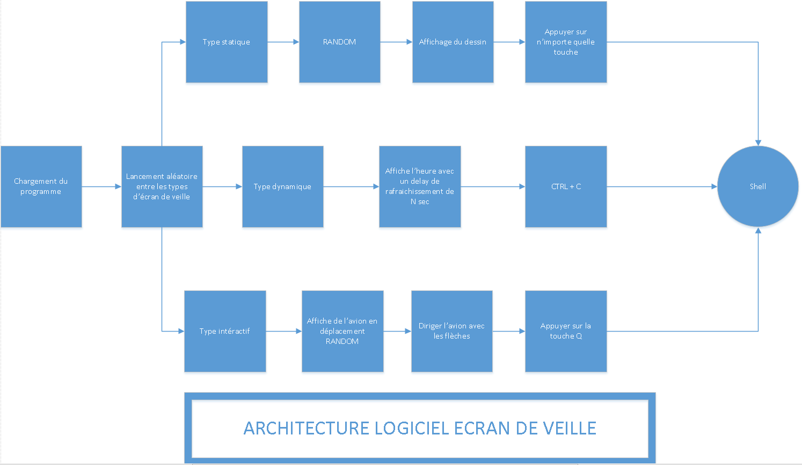

**Deuxième partie : ANALYSE DE DONNEES ET STRUCTURES**

***1. Représentation graphique de toutes les structures nécessaires. Sans oublier les liens avec les fichiers externes lus ou écrits.***

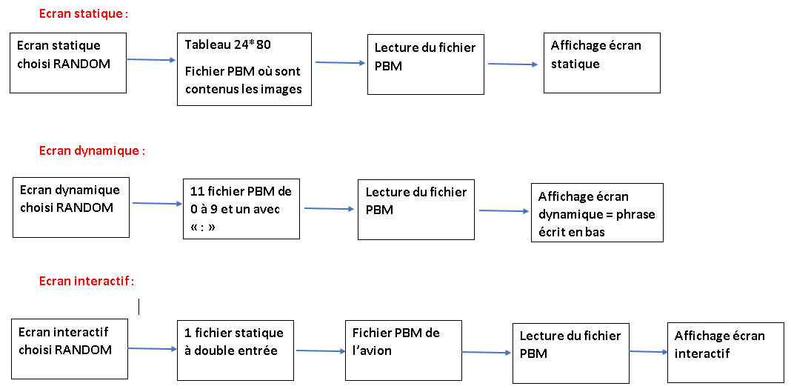

Nous allons utiliser un tableau contenant les différents tableaux à double entrée.

Les données des fichiers pbm seront stockés dans les différents tableaux à double entrée.

Le tableau à une entrée permettra une meilleure gestion des différents tableaux à double entrée.

**Troisième partie : MODULARISATION & WORKFLOW DE FONCTIONS**

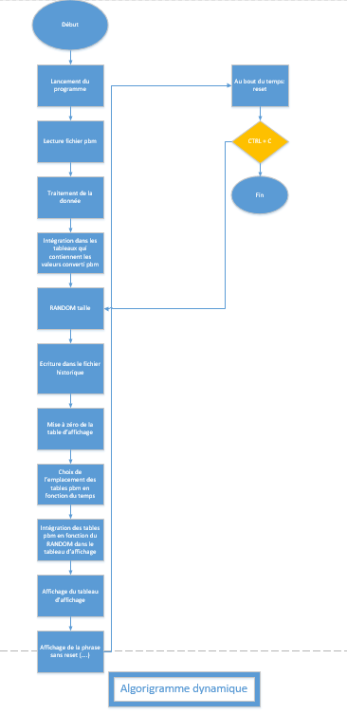***1. Description graphique chaque module (lanceur exiaSaver et les 3 termSaver) - logigramme ou workflow***

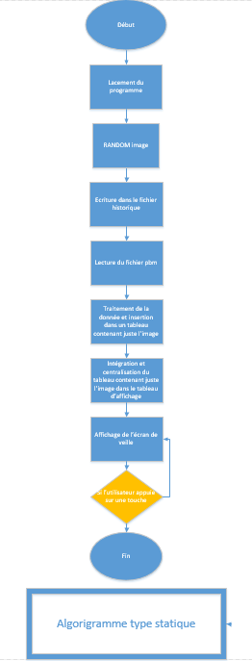

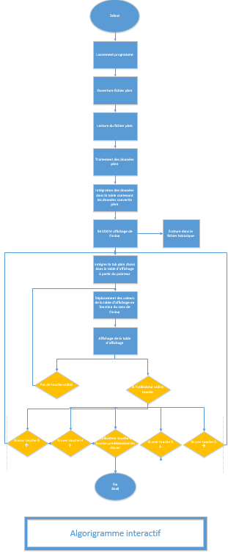

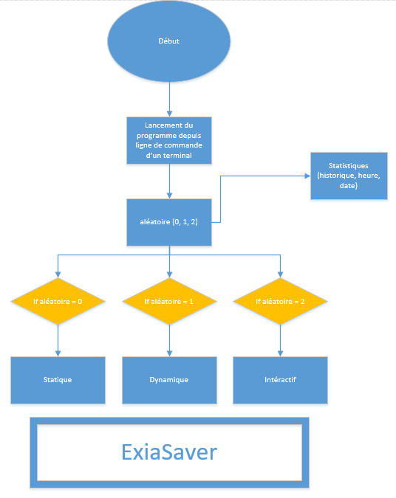

1. ***Prototypes de l'ensemble des fonctions du projet (faites-le le plus « graphique » possible)***

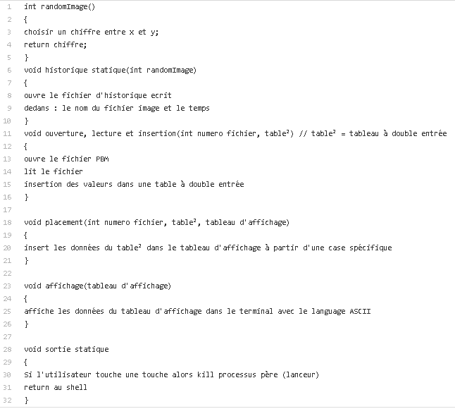**Statique :**

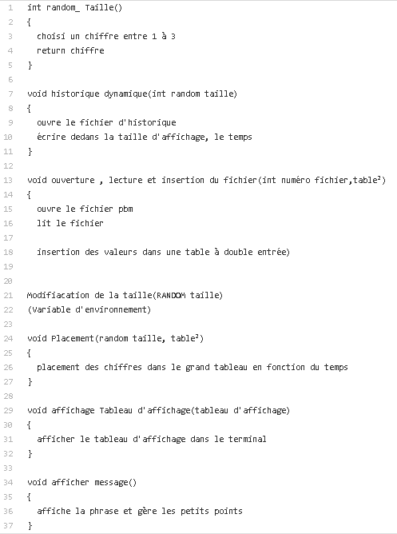**Dynamique :**

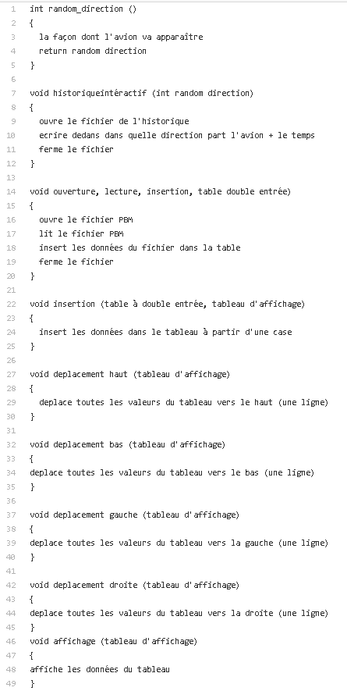**Interactif :**

**Quatrième partie : REPARTITION DES TACHES**

|  |  |
| --- | --- |
| **Nom : Maxence Arnol** | **Rôle principal : Chef de projet** |

|  |  |  |  |  |  |  |  |  |
| --- | --- | --- | --- | --- | --- | --- | --- | --- |
| **Tâches** | **7/12** | **8/12** | **9/12** | **12/12** | **13/12** | **14/12** | **15/12** | **16/12** |
| Clarification du projet |  |  |  |  |  |  |  |  |
| Architecture des logiciels |  |  |  |  |  |  |  |  |
| Recherche sur les images pbm et ppm et création d’image (test) |  |  |  |  |  |  |  |  |
| Rédaction des logigrammes |  |  |  |  |  |  |  |  |
| Répartition des tâches |  |  |  |  |  |  |  |  |
| Structure du code |  |  |  |  |  |  |  |  |
| Création des images (pbm et ppm) |  |  |  |  |  |  |  |  |
| Programmation |  |  |  |  |  |  |  |  |
| Mise en forme du projet |  |  |  |  |  |  |  |  |
| Préparation à la soutenance |  |  |  |  |  |  |  |  |

|  |  |
| --- | --- |
| **Nom : Anthony Descamps** | **Rôle principal : A trouver** |

|  |  |  |  |  |  |  |  |  |
| --- | --- | --- | --- | --- | --- | --- | --- | --- |
| **Tâches** | **7/12** | **8/12** | **9/12** | **12/12** | **13/12** | **14/12** | **15/12** | **16/12** |
| Clarification du projet |  |  |  |  |  |  |  |  |
| Architecture des logiciels |  |  |  |  |  |  |  |  |
| Création des logigrammes |  |  |  |  |  |  |  |  |
| Réflexion sur le fonctionnement du code |  |  |  |  |  |  |  |  |
| Structure du code |  |  |  |  |  |  |  |  |
| Programmation |  |  |  |  |  |  |  |  |
| Assemblage du code |  |  |  |  |  |  |  |  |
| Mise en forme du projet |  |  |  |  |  |  |  |  |
| Préparation à la soutenance |  |  |  |  |  |  |  |  |

|  |  |
| --- | --- |
| **Nom : Charles Leleux** | **Rôle principal : Rédaction et mise en forme** |

|  |  |  |  |  |  |  |  |  |
| --- | --- | --- | --- | --- | --- | --- | --- | --- |
| **Tâches** | **7/12** | **8/12** | **9/12** | **12/12** | **13/12** | **14/12** | **15/12** | **16/12** |
| Clarification du projet |  |  |  |  |  |  |  |  |
| Architecture des logiciels |  |  |  |  |  |  |  |  |
| Mise en forme des schéma |  |  |  |  |  |  |  |  |
| Réflexion du code |  |  |  |  |  |  |  |  |
| Rédaction des logigrammes |  |  |  |  |  |  |  |  |
| Structure du code |  |  |  |  |  |  |  |  |
| Rédaction des structures du code |  |  |  |  |  |  |  |  |
| Programmation |  |  |  |  |  |  |  |  |
| Mise en forme du projet |  |  |  |  |  |  |  |  |
| Préparation à la soutenance |  |  |  |  |  |  |  |  |

|  |  |
| --- | --- |
| **Nom : Paul Boogaerts** | **Rôle principal : Structure du code** |

|  |  |  |  |  |  |  |  |  |
| --- | --- | --- | --- | --- | --- | --- | --- | --- |
| **Tâches** | **7/12** | **8/12** | **9/12** | **12/12** | **13/12** | **14/12** | **15/12** | **16/12** |
| Clarification du projet |  |  |  |  |  |  |  |  |
| Architecture des logiciels |  |  |  |  |  |  |  |  |
| Création des logigrammes |  |  |  |  |  |  |  |  |
| Réflexion sur le fonctionnement du code |  |  |  |  |  |  |  |  |
| Structure du code |  |  |  |  |  |  |  |  |
| Programmation |  |  |  |  |  |  |  |  |
| Assemblage du code |  |  |  |  |  |  |  |  |
| Mise en forme du projet |  |  |  |  |  |  |  |  |
| Préparation à la soutenance |  |  |  |  |  |  |  |  |

**Détails de la tâche « programmation »**

|  |  |  |  |  |
| --- | --- | --- | --- | --- |
| **Nom**  **Détail**  **programmation** | **Maxence A** | **Anthony D** | **Charles L** | **Paul B** |
| **Ouverture lecture insertion** |  |  |  |  |
| **RANDOM** |  |  |  |  |
| **Variable d’environnement** |  |  |  |  |
| **Déplacement de l’avion (gauche droite….)** |  |  |  |  |
| **Lanceur** |  |  |  |  |
| **Insertion des blocs d’heures et traitement de l’heure** |  |  |  |  |
| **Création des tableaux et de la structure des données** |  |  |  |  |
| **Création du main** |  |  |  |  |
| **Création affichage tableaux** |  |  |  |  |
| **historique** |  |  |  |  |
| **Création fichier PBM** |  |  |  |  |